**Informationsnachmittag**

**Kauffrau / Kaufmann EFZ**

**auf der Stadtverwaltung Kloten**

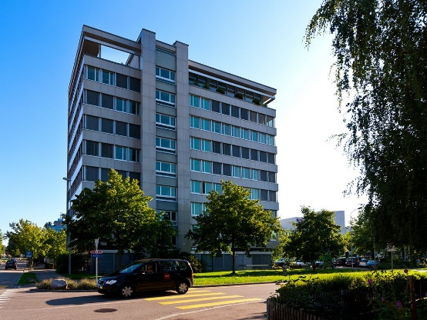

Interessierst Du Dich für eine vielseitige Lehre als Kauffrau / Kaufmann in einer öffentlichen Verwaltung?

Bringst Du gute bis sehr gute schulische Leistungen mit, bist Sprachgewandt und hast ein Flair für Zahlen?

Dann melde Dich für den spannenden Informationsnachmittag auf der Stadtverwaltung Kloten an!

**Mittwoch, 25. Juni 2025, ab 13.30 Uhr, im Stadthaus Kloten**

Du erhältst Informationen über die kaufmännische Ausbildung und lernst verschiedenen Abteilungen kennen.

Der Informationsnachmittag wird von den Lernenden in Zusammenarbeit mit der Ausbildungsverantwortlichen organisiert und durchgeführt. Für eine zukünftige Bewerbung ist der Besuch empfehlenswert.

Melde Dich bis **spätestens 13. Juni 2025** unter: [anna.tschudin@kloten.ch](mailto:anna.tschudin@kloten.ch) an!

Folgende Angaben werden mit der Anmeldung verlangt:

* Name und Vorname
* Adresse
* Telefonnummer
* Geburtsdatum

**Wir freuen uns über Deine Anmeldung und einen interessanten Nachmittag!**